Bài 1: Phân tích Use Case tổng quát
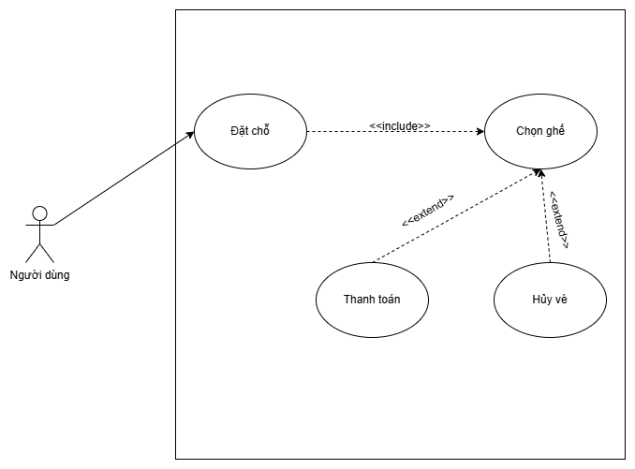
Bài 2: Thực hành chuyển đổi từ hành vi sang cấu trúc hệ thống.
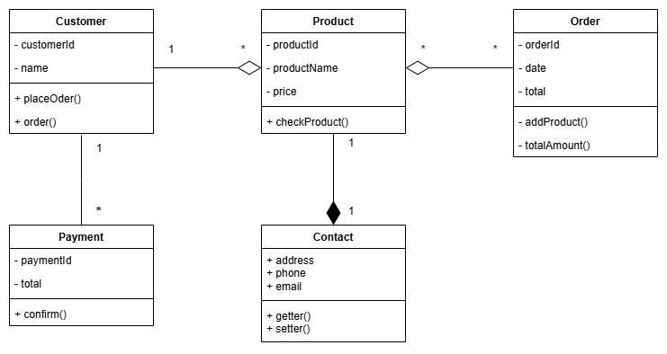

BÀI 3: Phân tích Stakeholders và Yêu cầu Chức năng
1. Mục tiêu
Vận dụng kỹ năng xác định stakeholders và phân tích yêu cầu.
2. Mô tả
Chức năng mô tả nghiệp vụ: Hệ thống bán khóa học trực tuyến (E-learning).
3. Danh sách Stakeholders
Stakeholder | Vai trò | Nguồn yêu cầu
Học viên | Người mua và học khóa học trực tuyến | Nhu cầu học tập, truy cập bài giảng, làm bài kiểm tra
Giảng viên | Người tạo và quản lý khóa học | Yêu cầu về đăng khóa học, theo dõi học viên
Quản trị viên | Người quản lý hệ thống và người dùng | Đảm bảo hoạt động ổn định, bảo mật hệ thống
Nhà phát triển | Người xây dựng và bảo trì hệ thống | Phát triển tính năng theo yêu cầu nghiệp vụ

4. Yêu cầu chức năng (Functional Requirements)
- Người dùng có thể đăng ký và đăng nhập tài khoản.
- Học viên có thể tìm kiếm và đăng ký khóa học.
- Giảng viên có thể tạo, chỉnh sửa, và xóa khóa học.
- Hệ thống cho phép thanh toán trực tuyến.
- Học viên có thể xem video bài giảng và làm bài kiểm tra.
- Quản trị viên có thể quản lý người dùng và nội dung khóa học.
5. Yêu cầu phi chức năng (Non-functional Requirements)
- Hệ thống phải đảm bảo bảo mật thông tin người dùng.
- Tốc độ tải trang nhanh, thời gian phản hồi dưới 3 giây.
- Hỗ trợ truy cập trên nhiều thiết bị (PC, điện thoại, tablet).
- Giao diện thân thiện, dễ sử dụng.
- Hệ thống có khả năng mở rộng khi số lượng người dùng tăng.

Bài 4: Tổng hợp kiến thức hệ thống thông tin
1. Mục tiêu
Nhận biết các loại hệ thống thông tin và mô hình phát triển phù hợp.
2. Mô tả
Doanh nghiệp logistics muốn xây dựng hệ thống quản lý giao hàng online với các chức năng:
- Cập nhật đơn hàng: Quản lý đơn hàng mới và theo dõi trạng thái.
- Theo dõi trạng thái: Giám sát tiến trình giao hàng.
- Phân tích tuyến đường: Tối ưu hóa lộ trình giao hàng.
3. Loại hệ thống thông tin phù hợp
→ Hệ thống phù hợp: MIS (Management Information System) kết hợp với TPS (Transaction Processing System).
Giải thích ngắn gọn:
- TPS dùng để xử lý và lưu trữ các giao dịch đơn hàng hằng ngày như tạo, cập nhật, theo dõi đơn hàng.
- MIS hỗ trợ tổng hợp dữ liệu, thống kê hiệu suất giao hàng, và cung cấp báo cáo cho quản lý.
4. Mô hình phát triển phần mềm thích hợp
→ Mô hình phù hợp: Agile Model.
Giải thích ngắn gọn:
- Phù hợp vì hệ thống cần cập nhật và thay đổi linh hoạt theo yêu cầu vận hành thực tế.
- Cho phép triển khai nhanh từng phần module như quản lý đơn hàng, theo dõi, phân tích tuyến đường.
Bài 5: Phân tích mối quan hệ & Multiplicity
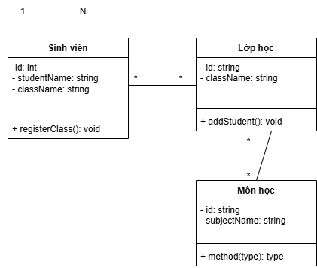
Chú thích Multiplicity giữa các Class
- Sinh viên – Lớp học
    - Mối quan hệ: Nhiều – Nhiều (Many-to-Many)
    - Mỗi sinh viên có thể tham gia nhiều lớp học, và mỗi lớp học có thể có nhiều sinh viên.
→ Multiplicity: Sinh viên (1..*) <--> Lớp học (1..*)
- Lớp học – Môn học
    - Mối quan hệ: Một – Nhiều (One-to-Many)
    - Mỗi lớp học có thể học nhiều môn, nhưng một môn có thể được dạy cho nhiều lớp khác nhau.
→ Multiplicity: Lớp học (1) <--> Môn học (1..*)
Bài 8: Tổng hợp: từ Use Case → Class → Sequence
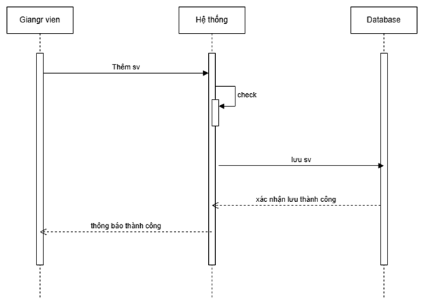
Mô tả sự chuyển đổi logic giữa các sơ đồ
- Từ Use Case → Class Diagram
    - Use Case “Thêm sinh viên” mô tả hành động của Giảng viên khi thêm một sinh viên mới vào hệ thống.
    - Từ hành vi này, ta xác định được các lớp chính:
    - Giảng viên (Actor tương tác)
    - Hệ thống (xử lý nghiệp vụ thêm sinh viên)
    - CSDL (Database) (lưu trữ thông tin sinh viên).
    - Các lớp trong Class Diagram được tạo ra dựa trên các đối tượng xuất hiện trong Use Case và chức năng mà chúng đảm nhận.
- Từ Class Diagram → Sequence Diagram
    - Dựa vào các phương thức trong Class Diagram (như addStudent(), check(), saveStudent()), ta xây dựng luồng thông điệp trong Sequence Diagram.
  - Trình tự thể hiện:
    - Giảng viên gửi yêu cầu “Thêm SV” đến Hệ thống.
    - Hệ thống kiểm tra thông tin (check).
    - Hệ thống gửi lệnh “lưu SV” đến Database.
    - Database trả về “xác nhận lưu thành công”.
    - Hệ thống gửi lại “thông báo thành công” cho Giảng viên.
+ Mối quan hệ giữa các lớp thể hiện logic hành vi đã được mô tả ở Use Case và cài đặt trong Sequence.

